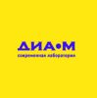

СЕМИНАР, Новосибирск, ИЦиГ, 25-26 сентября
Приглашаем Вас принять участие в двухдневном практическом семинаре
Конфокальная микроскопия Olympus в биологии и медицине. Инновации в культивировании клеток эукариот, контроль и оценка роста.
Семинар состоится в Институте Цитологии и Генетики,
Новосибирск, проспект Ак. Лаврентьева, 10.
25 и 26 сентября 2012, начало в 10.30
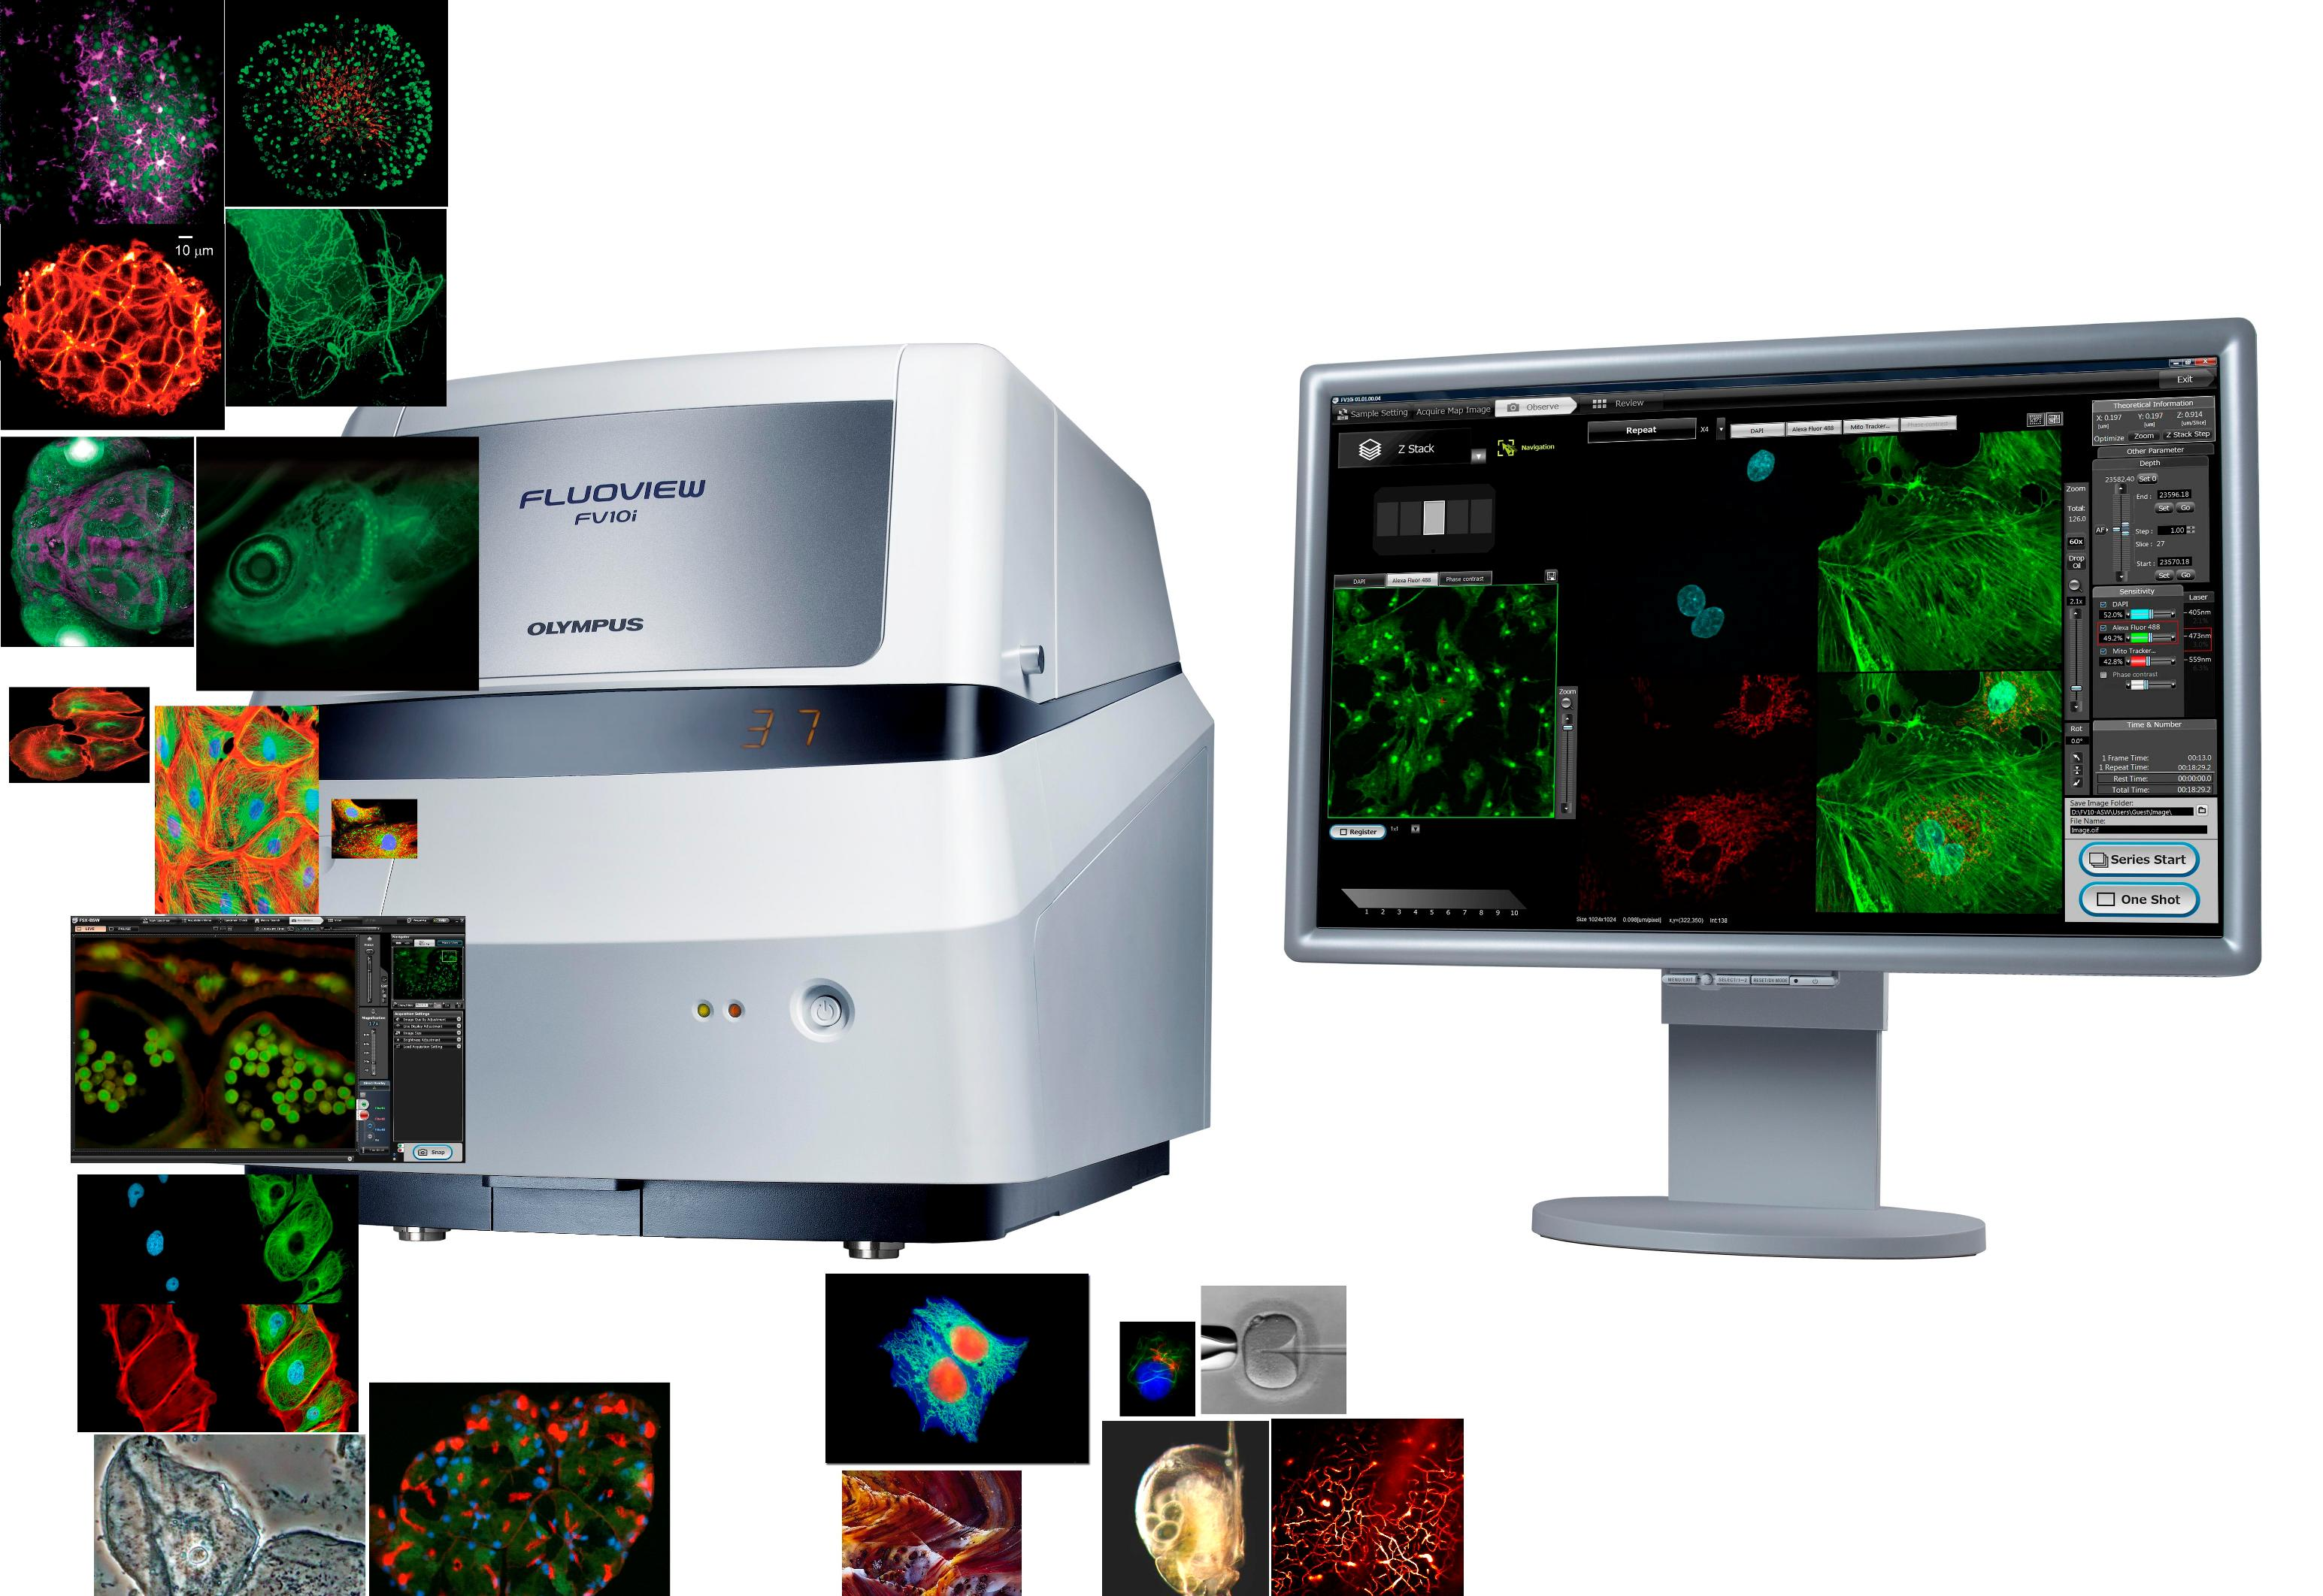
Семинар проводят Представительство Olympus и компания Диаэм, участие в семинаре бесплатное.
Демонстрируемое оборудование:
• конфокальная система FV10i, Olympus;
• микроскоп BX51/53, Olympus;
• стереомикроскоп Olympus SZX16
• гомогенизатор FastPrep24, MP Biomedicals.
• многоярусный флакон для культивирования адгезивных клеток Hyperflask

Программа семинара

25 сентября
10.30 - 12.00
Флуоресцентные микроскопы Olympus серии BX3 – эволюция флуоресценции и эргономики; уникальные особенности флуоресцентных микроскопов, возможности микроскопов для реализации современных флуоресцентных методов исследований в биологии и медицине, компоненты моторизации.
Основы конфокальной микроскопии. Устройство и принципы работы конфокального микроскопа, методики FRAP, FRET, TIRFM, применение конфокальной микроскопии в медицине и биологии.

12.00-12.20 кофе-брейк

12.20 - 13.50
Конфокальные микроскопы Olympus. Модельный ряд, характеристики и возможности микроскопов; уникальные решения Olympus для конфокальной микроскопии.
Новинки культивирования эукариотических культур.

13.50 - 14.10 кофе-брейк

14.10 - 15.30
Демонстрация оборудования

26 сентября
10.30 - 13.30
Практическая часть
Практические занятия проводятся в группах по 3-4 человека. На практической части семинара предоставляется возможность самостоятельно поработать на новой конфокальной системе FV10i и микроскопе BX53, сделать снимки препаратов и обсудить вопросы микроскопии со специалистами.
- Конфокальный микроскоп FV10i
- Флуоресцентный прямой микроскоп BX53

1 группа 10:00 – 11:00
2 группа 11:00 – 12:00
3 группа 12:00 – 13:00
Семинар проводят: Ольга Галева (Olympus), Игорь Овешников (Olympus), Сергей Ирхин (Диаэм)
Заявку на участие в семинаре и вопросы для семинара Вы можете предварительно оставить на сайте www.dia-m.ru или отправить:

Марии Розоновой mr@dia-m.ru, тел. (495) 745-05-08, доб. 128
Ольге Галевой olga.galeva@olympus-europa.com, тел. (495) 663-84-77

